实验五 旋光性溶液的旋光率和浓度的测量
- 实验目的
1、观察偏振光通过旋光物质的旋光现象。
2、了解旋光仪的构造原理。
3、学会用旋光仪测量糖液的旋光率或浓度。
二、实验仪器
WXG-4 圆盘旋光仪
三、实验原理
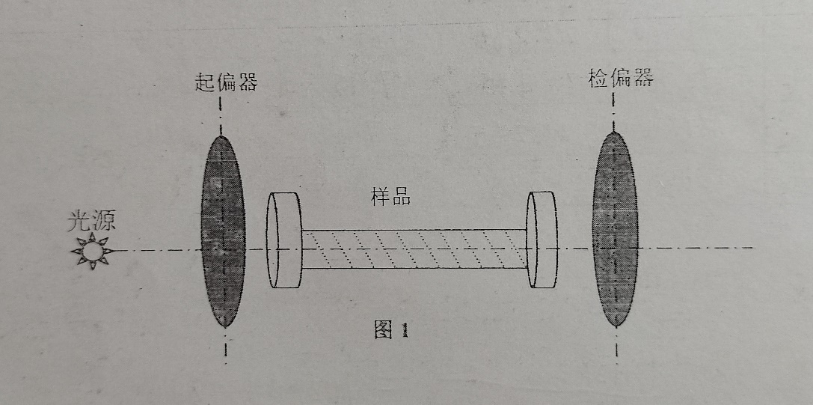
如图 1 所示，偏振光通过某些物质的溶液后，偏振光的振动面旋转了一定的角度Φ，这种现象称为旋光现象。旋转的角度Φ称为旋光度或旋转角。

对于液体，旋光度Φ与偏振光通过的溶液柱的长度和溶液中旋光物质的浓度心成正比，即
（1）
式中: Φ一温度为t时光波波长为入时测得的旋光度，用角度表示。
一表示溶液柱(即试管)的长度，用分米作单位。
c一表示溶液的浓度，即 100 毫升溶液中溶质的克数。
一是比例系数，它是溶液温度为t时，照射光的波长为时该物质的旋光率。
实验说明，同一旋光物质对不同波长的光有不同的旋光率:在一定温度下，它的旋光率与人射波长的平方成反比，即随波长的减少而迅速增大。这个现象称为旋光色散。旋光度和温度也有关系，当温度升高1⁰C 时，旋光度约减少 0.3%。对于要求较高的测定工作，最好能在 200C土20C 的条件下进行。考虑到这一情况，通常采用钠黄光的 D线 (=S893A") 来测定旋光率。
若已知待测旋光性溶液的浓度 c 和溶液柱的长度,测出旋光度Φ就可由(1)式算出其旋光率。显然在液柱的长度不变的条件下，依次改变浓度c，测出相应的旋光度Φ，然后画出Φ~c 曲线一旋光性曲线，则得到一条直线，其斜率为。从直线的斜率也可算出旋光率，这里忽略了温度和溶液浓度对于旋光率的影响。反之通过测量旋光性溶液的旋光度中，可确定溶液中所含旋光物质的浓度。通常可根据测出的旋光度从该物质的旋光曲线查出对应的浓度。
本实验是在溶液柱的长度和旋光率两个物理量为己知的情况下，通过测量溶液的旋光度Φ而求出溶液的浓度c。

四、实验内容
1.接通电源，约10分钟后钠光灯发光正常，才可开始工作。
2.调节旋光仪的目镜至视场中三分视场的分界线清晰为止。
3.转动度盘手轮，观察视场明暗变化规律，直到视场照度相一致（暗视场）为止，取该视场为零度参考视场，校验零点位置，记下刻度盘上左右两窗相应的读数（初读数）。
4.将盛有足够溶液的试管放入仪器中，转动度盘手轮，再现零度视场，记下刻度盘左右两窗相应的读数（末读数）。
5.用末读数减初读数，即得被测物质的旋光度。
6.重复步骤3、4、5再做四次，将所得数据记入表中。
7.求出被测蔗糖溶液的浓度。
已知试验槽长=200mm，蔗糖=66.40-66.60（其中t=20°℃，=5893埃）。
本实验使用蔗糖溶液。
五、数据处理
次数 | 未放入溶液时的读数φ₁ |  |  | 放入溶液后的读数φ₂ |  |  | φ=φ₂-φ₁ | 浓度C
1 | 179.30 | 179.10 | 179.20 | 15.00 | 14.85 | 14.85 | 15.73 | 11.80
2 | 179.25 | 179.05 | 179.15 | 14.20 | 14.15 | 14.15 | 15.03 | 10.30
3 | 179.35 | 179.25 | 179.30 | 14.40 | 14.00 | 14.15 | 14.85 | 11.20
4 | 179.20 | 179.00 | 179.10 | 15.05 | 14.80 | 14.93 | 15.83 | 11.90
5 | 179.40 | 179.10 | 179.25 | 14.00 | 13.75 | 13.88 | 14.63 | 11.00
平均值 | C=11.44
六、讨论
应让气泡在上方。

